SpringBootSuper

1. 缓存的重要概念和注解

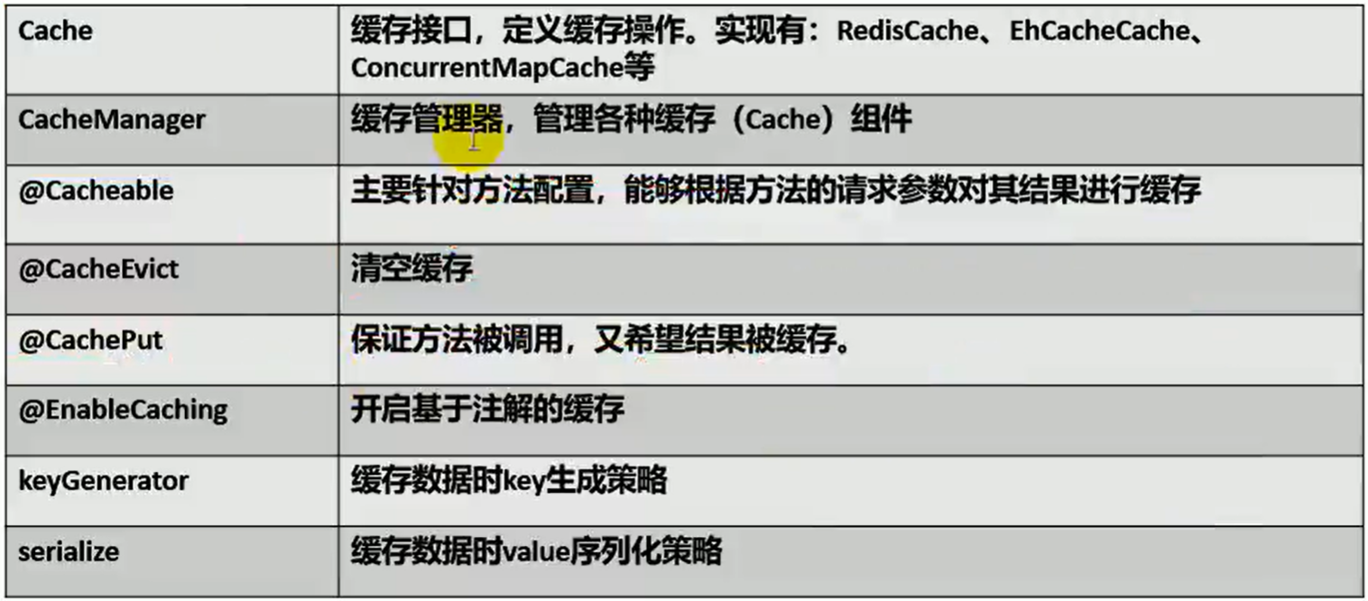

1. 缓存spel表达式可用值

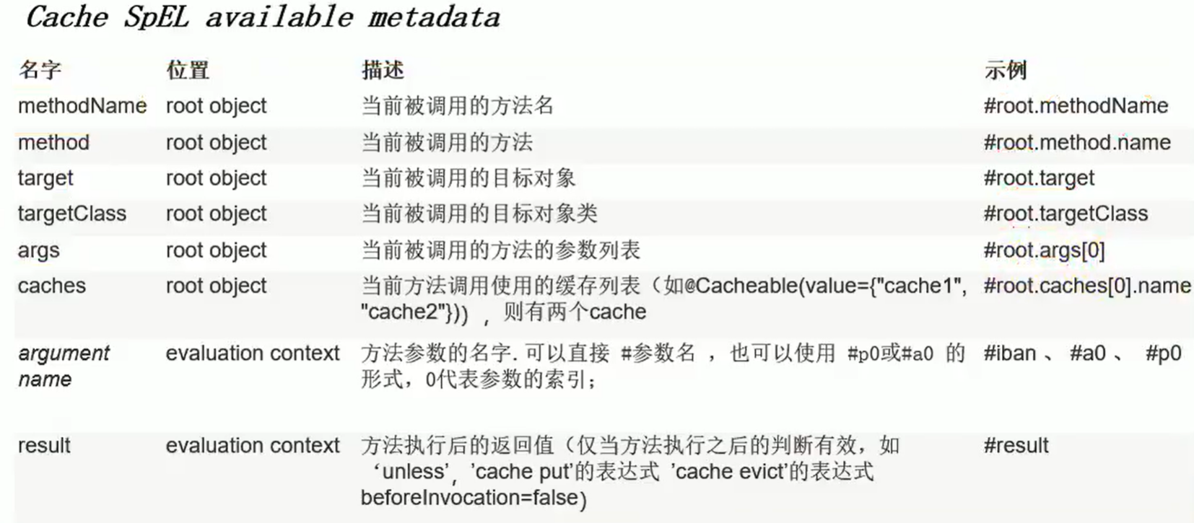

1. @Cacheable注解参数解析

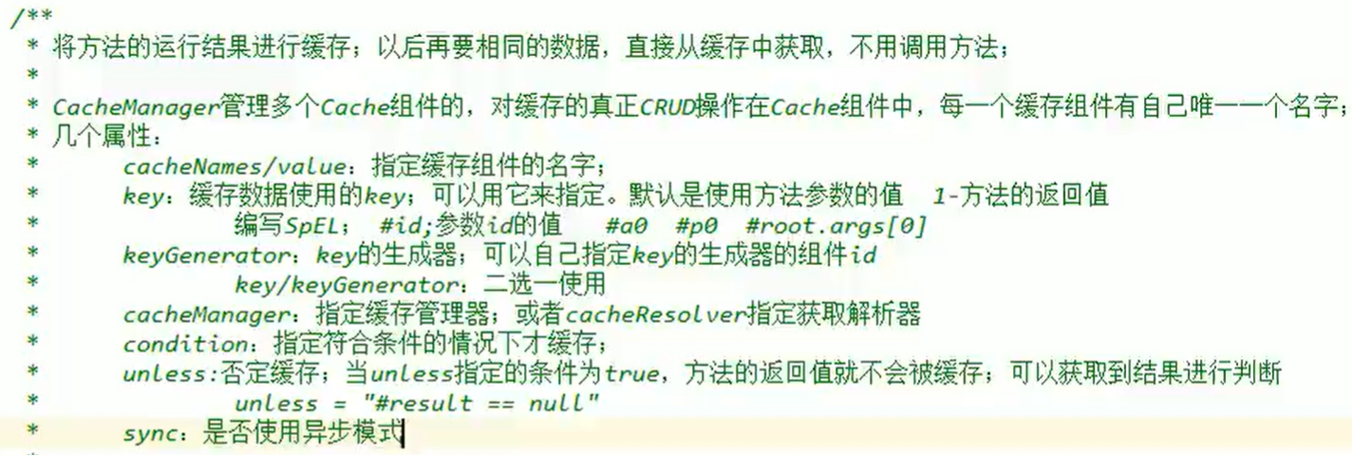

1. Redis五大数据类型
   1. Spring(字符串)
   2. List（列表）
   3. Set（集合）
   4. Hash（散列）
   5. ZSet（有序集合）
2. Git配置全局忽略文件

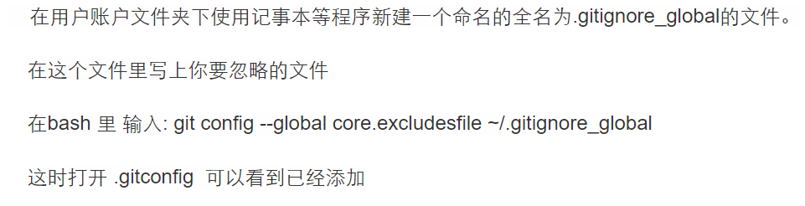

1. RabbitMQ
   1. 开启rabbitMQ：docker run -d -p 5672:5672 -p 15672:15672 --name myrabbitmq 30aac3e715ba
      1. 15672：是客户端端口
      2. 5672：是服务器端口
      3. 默认账号密码都是：guest
   2. 开放防火墙端口：firewall-cmd --zone=public --add-port=15672/tcp --permanent
   3. 重启防火墙：systemctl restart firewalld.service
   4. 查看所有开放的端口：firewall-cmd --zone=public --list-ports
2. SpringBoot与检索
   1. Elasticsearch运行：docker run -e ES_JAVE_OPTS="-Xms256m -Xms256m" -d -p 9200:9200 -p 9300:9300 --name ESO1 5acf0e8da90b
      1. -e ES_JAVE_OPTS ： 是为了设置限制使用内存的大小，因为初始会占用2G的内存
3. Zookeeper运行：docker run -p 2181:2181 -p 2888:2888 -p 3888:3888 --name zookeeper --restart always -d e1763fd3a0e3



1. SpringCloud五大常用组件

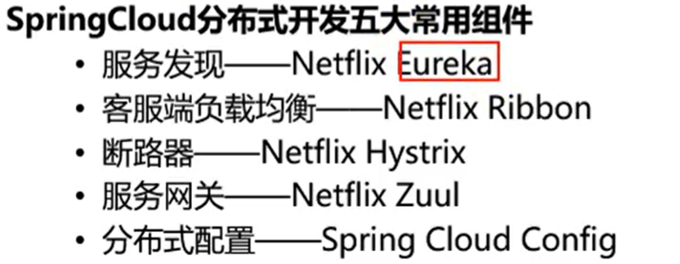

1. 监控

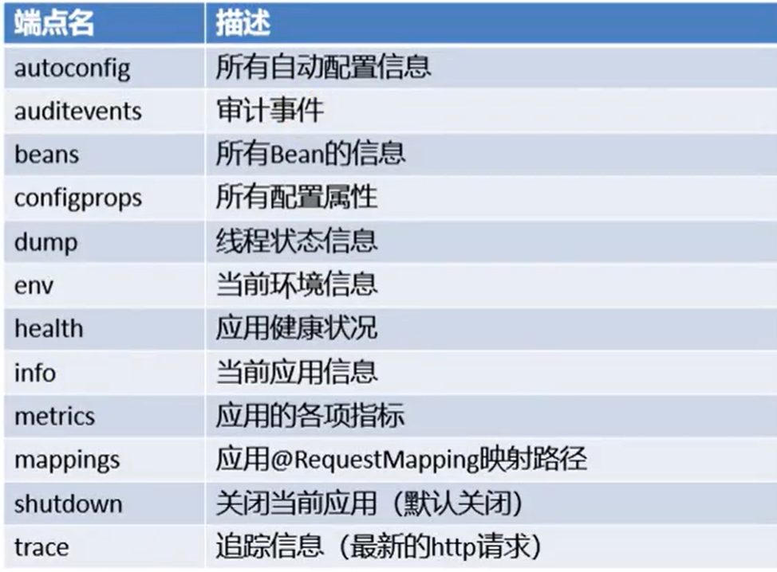

1. 自定义健康指示器：必须以xxXHealthIndicator为后缀

